# ПРИЛОЖЕНИЕ 3

к условиям проведения городского этапа открытого республиканского

IT-чемпионата «РобИн-2025»

СЛЕДОВАНИЕ ПО ЛИНИИ

**(6 класс, в команде 1 участник, 1 команда от района)**

1. ОБЩИЕ ПОЛОЖЕНИЯ

Участникам конкурса «Следование по линии» необходимо подготовить робота, способного автономно передвигаться по трассе. Задача роботов – проехать по трассе как можно быстрее. Трек состоит из черной линии на белом синтетическом поле.

2. О СОРЕВНОВАНИИ

«Следование по линии» – это соревнование автономных роботов на скорость по заданной траектории (трассе). Прохождение трассы – это движение робота по линии таким образом, чтобы в любой момент времени проекция робота находилась на линии. Задача роботов – за минимальное время пройти трассу от места старта до места финиша. Время прохождения трассы – это время между пересечением роботом линии старта до момента пересечения линии финиша.

3. ТРЕБОВАНИЯ К РОБОТАМ

Принцип построения робота - кроссплатформенность. Робот может быть выполнен на любом контроллере, позволяющем выполнять поставленную задачу.

Робот должен быть полностью автономным, т.е. действовать самостоятельно, без участия человека или компьютера. Использование дистанционного управления роботом во время движения по трассе запрещено за исключением запуска, остановки и калибровки робота.

Максимальная ширина робота – 300 мм, длина - 300 мм.

Высота робота не ограничена.

Масса робота не более 500гр.

В конструкции роботов запрещено использование активных устройств для улучшения сцепления с трассой, таких как вентиляторы, импеллеры и т.п.

Робот не должен загрязнять и/или повреждать трассу.

Робот должен преодолеть стартовую линию в течение 1 (одной) секунды.

4. ПАРАМЕТРЫ ТРАССЫ

Трасса – черная линия на белом поле.

Поле – прямоугольная плоская поверхность из белого материала.

Ширина черной линии – 15мм.

Длина линии от 10 до 15м.

Линия может иметь разрывы, самопересечения, развилки.

Расстояние между участками соседних линии не менее 200мм.

Расстояние от центра линии до края поля не менее 150мм.

Радиус кривизны линии не менее 100 мм.

Старт и финиш выделены с помощью поперечных линий.

5. ПОРЯДОК ПРОВЕДЕНИЯ СОРЕВНОВАНИЙ

Перед началом соревнований роботы проходят техническую инспекцию на соответствие требованиям. Время прохождения трассы измеряется системой электронного хронометража или судьей вручную с помощью секундомера. Процедура старта: участник устанавливает робота перед стартовой линией. Робот должен находиться на поверхности трассы и оставаться неподвижным. Робот стартует по истечении 5 секунд после команды судьи.

Время прохождения трассы не более 1 минуты.

Попытка прохождения трассы считается завершенной если:

* робот полностью прошел трассу;
* закончилось время, отведенное на прохождение трассы;
* робот был дисквалифицирован.

Условия дисквалификации:

* робот действует не автономно;
* во время прохождения трассы участник команды коснулся робота;
* робот сошел с трассы (никакая часть робота или его проекции не находятся на линии);
* робот загрязняет и/или повреждает трассу;
* робот двигается в противоположном направлении от заданного.

6. ПРАВИЛА ОТБОРА ПОБЕДИТЕЛЯ

На прохождение трассы каждой команде дается три попытки. В зачет принимается время лучшей попытки. Победителем объявляется команда, потратившая на прохождение трассы наименьшее время.

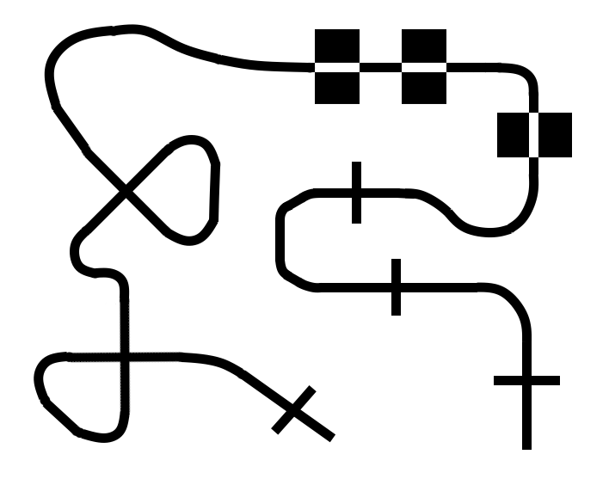

*Рис 3. Примерный вид трассы*

А = 15мм

B ≥ 200мм

С ≥ 150мм

D ≥ 100мм

Длина трассы 12,5м

В случае разногласий окончательное решение оценки конкурса принимает председатель жюри.